
ОТЧЕТ О ВЫПОЛНЕНИИ
практической работы № 29
Выполнил: ст.гр.
Ручкин Владимир Андреевич и Поспелов 1ВЕБ9-5
Специальность: 09.02.09 Веб-разработка
Проверил: преподаватель Прилепская Т.В.

Тема: Программирование обработки и валидации данных форм
Цель работы: научиться создавать форму авторизации по макету Figma получать введенные значения и проверять их с помощью JavaScript
Ход работы.
Вариант 1
Задание 1. Форма входа по макету Figma и проверка через JavaScript
Ссылка на ветку https://github.com/ByeBye-Bym/PZ_29_validForm/tree/Ruchkin-and-Pospelov
Pull Request https://github.com/ByeBye-Bym/PZ_29_validForm/pull/1
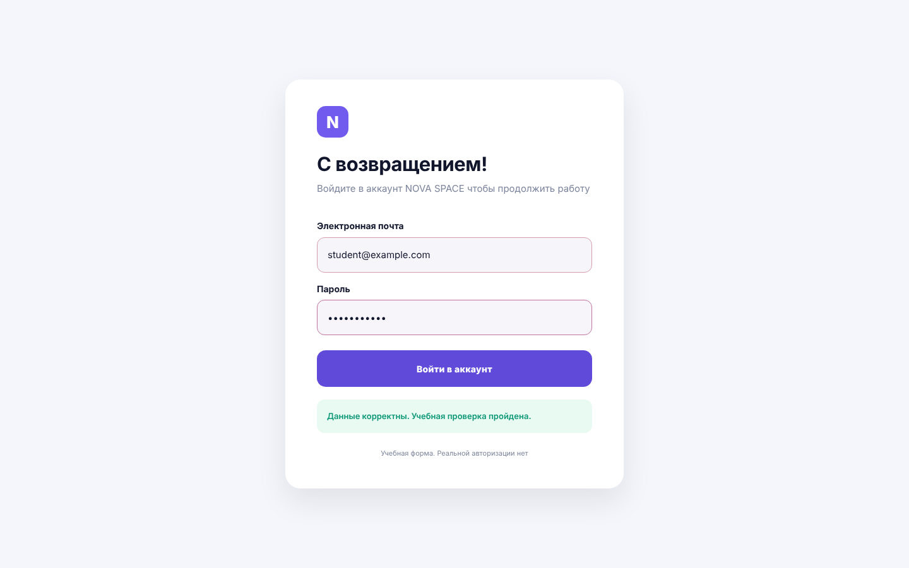
Описание изменений
Я убрал заглушку и сделал карточку auth-card с заголовком С возвращением
Внутри сделал форму login-form с novalidate чтобы браузер не показывал свои подсказки
Добавил поле почты и поле пароля с label и required а у пароля еще minlength 8
Под каждым полем поставил пустой p для ошибки и еще один p form-status для итога
В app.js в TODO 1 беру почту через value и trim а пароль через value
Дальше проверяю почту на пустоту и формат через checkValidity а пароль по длине
Если ошибок нет вывожу зеленое сообщение что учебная проверка пройдена

Задание 2. Проверка оформления и работы формы
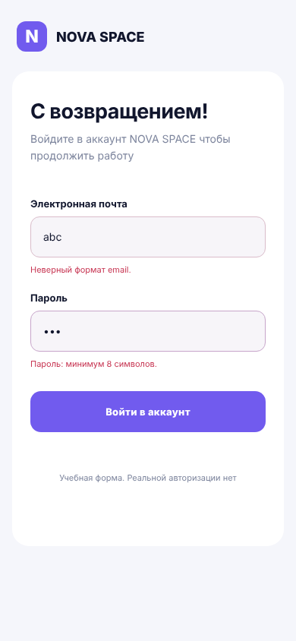
Проверил все случаи из таблицы самопроверки ошибки и успех выводятся где надо
Enter в поле пароля тоже запускает проверку и страница не перезагружается
При ширине 390 px форма влезает в экран без прокрутки вбок

Ответы на контрольные вопросы.
1 form собирает поля и кнопку в одну форму label это подпись к полю input само поле для ввода
2 submit срабатывает при нажатии кнопки отправки или Enter preventDefault отменяет обычную отправку и перезагрузку страницы
3 value это то что ввели в поле textContent это текст внутри элемента через него выводятся ошибки
4 required делает поле обязательным type email проверяет формат почты minlength задает минимум символов
5 проверка идет только в браузере и смотрит формат данных а пользователя проверяет сервер которого тут нет

